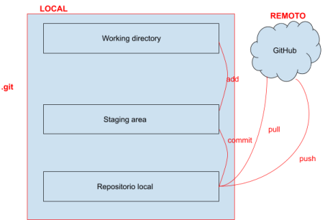
COMANDOS BÁSICOS
1. git init —> Inicializa un nuevo repositorio
2. git clone —> Clona un repositorio remoto a tu máquina local
3. git add —> Agrega archivos al área de preparación (staging area)
4. git commit -m “....” —-> Confirma cambios más un mensaje
5. git status —-> Muestra el estado de los archivos
6. git log —> Muestra el historial de commits
7. git log --oneline —> Resumido en una línea
8. git push —> Envía commits al remoto
9. git pull —> Obtiene y fusiona cambios del remoto al local
10. git branch —>Muestra las ramas existentes o escribiendo al lado un nombre crea una rama
11. git checkout—>Cambia de rama o recupera una versión anterior de un archivo 12. git checkout nueva-rama
13. git checkout archivo.txt →Revertir archivo a la versión del último commit
14. git merge nombre-rama —> Fusiona una rama actual
15. git reset —> Deshace cambios en el staging area o en commits
16. git reset archivo.txt
17. git remote —> Administra repositorios remotos
18. git remote add origin https… —> tu fichero local lo creas en el github 19. git remote -v —-> ver los remotos actuales
20. git fetch —> Descarga objetos y referencias desde un repositorio remoto, pero sin fusionar
21. git fetch origin

22.git stash→ para dejar un cambio de una rama guardada en el aire, para poder moverte al main
23. git apply→ para recuperar los cambios hechos y poder hacer el add y el comit
24. git diff→ para ver los cambios de un archivo

